Объекты недвижимости, находящиеся в собственности Новогрудского района и предлагаемые к продаже

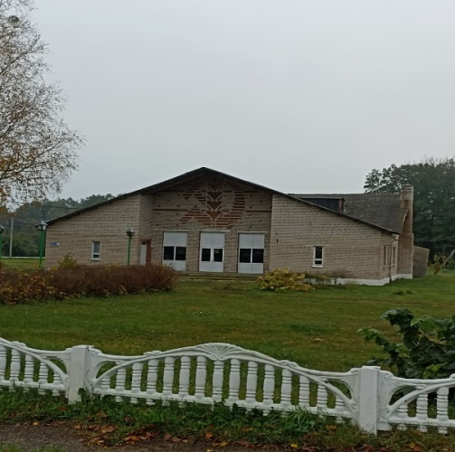 | Здание клуба  Гродненская область, Новогрудский район, Воробьевичский сельсовет, аг. Большие Воробьевичи, ул. Центральная, д. 192  Общая площадь: 415,2 кв. м Продается за 1 базовую величину
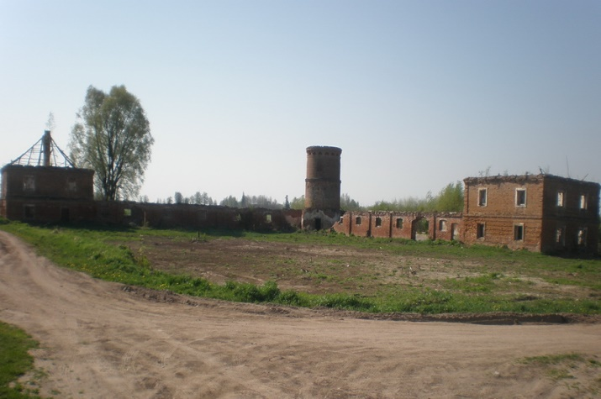 | Объект «Мурованка Хрептовичей»  Гродненская область, Новогрудский район, Щорсовский сельсовет, 31, 31/1 северо-западнее аг. Щорсы  Общая площадь: 1531,8 кв. м  Продается за 1 базовую величину
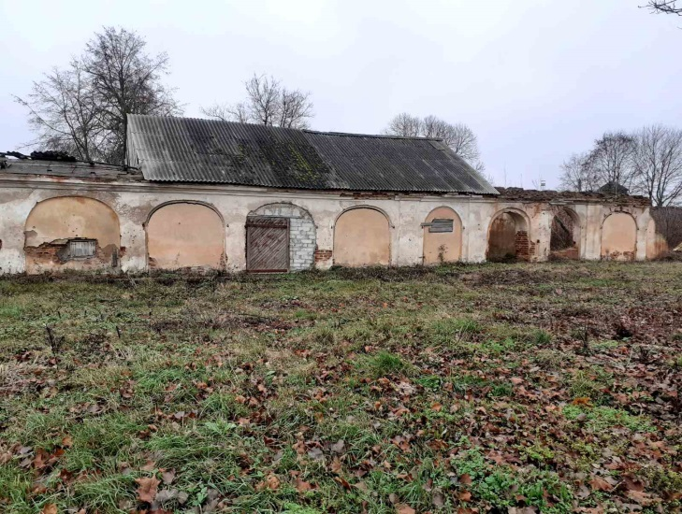 | Нежилое здание  Гродненская область, Новогрудский район, Щорсовский сельсовет, аг. Щорсы, ул. Парковая, 9А  Общая площадь: 387, 5 кв. м  Продается за 1 базовую величину

